Embargoed until 1 December 2021, 10:00 a.m. CET

It’s all in the mix
Sennheiser lanceert HD 400 PRO-studiohoofdtelefoon

Wedemark, 1 december 2021 – Audiospecialist Sennheiser lanceert een nieuwe professionele hoofdtelefoon om te mixen, editen en masteren. De HD 400 PRO-studioreferentiehoofdtelefoon is de ideale partner voor creatievelingen die op zoek zijn naar een natuurlijke en precieze geluidsweergave om hun audiomixen accuraat te kunnen beoordelen. Om lange sessies te vergemakkelijken is de HD 400 PRO voorzien van een comfortabel en licht design met open achterkant en zachte, fluwelen oorkussens. De set omvat zowel een afneembare spiraalkabel als rechte kabel zodat de hoofdtelefoon aan verschillende gebruiksvoorkeuren kan worden aangepast.

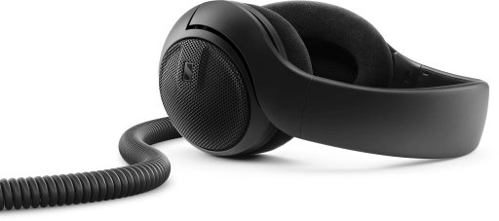 | De HD 400 PRO is de nieuwe studiohoofdtelefoon met referentiekwaliteit van Sennheiser.

“We zijn verheugd dat we de eerste open studiohoofdtelefoon in het PRO-gamma van Sennheiser kunnen voorstellen,” vertelt Gunnar Dirks, Product Manager Professional Audio. “Bij het editen en mixen heb je detail en waarachtigheid nodig, en dat is precies wat de HD 400 PRO biedt. Dankzij de lineaire weergave met hoge resolutie is deze hoofdtelefoon een betrouwbare referentie om uitzonderlijke audiomixen te creëren.”

Ontworpen voor precisie
De HD 400 PRO beschikt over een brede frequentierespons van 6 tot 38.000 hertz om muziekproducers de volledige weergave van hun mix te bieden. De 120Ω-transducers die Sennheiser ontwikkelde, hebben een diafragma van een speciale polymeermix, wat samen met de krachtige drivermagneten een diepere en toch geheel zuivere en goed gedefinieerde bass oplevert. De vervorming bedraagt minder 0,05% (gemeten bij 1 kHz, 90 dB SPL).

De HD 400 PRO geeft audio boven het hoorbare frequentiebereik accuraat weer, wat jou ongelimiteerde toegang geeft tot genuanceerde harmonieën en sfeer in jouw muziek. Tegelijkertijd geeft het een stevig en gearticuleerd low-end vrij.

De HD 400 PRO-studiohoofdtelefoon helpt u om zelfs de kleinste details in uw muziek te onthullen.

Ontworpen voor ruimtelijkheid
De hoofdtelefoon-transducers van de HD 400 PRO zijn onder een kleine hoek geplaatst, zodat ze zorgvuldig de optimale triangulaire luisterpositie recreëren waarin je jezelf zou positioneren wanneer je naar de luidsprekers in een opnamestudio luistert. Bovendien garandeert het design met open achterkant van de HD 400 PRO een natuurlijke voortplanting van het geluid, die niet gehinderd wordt door de akoestische structuren die noodzakelijk zijn in een ‘closed-back’ design. Beide aspecten creëren een breed en ruimtelijk geluidsbeeld dat neutraal en transparant is, wat geluidsproducenten in staat stelt om in vertrouwen te werken, omdat ze weten dat hun finale mix perfect naar de luisteraars wordt overgebracht.

Ontworpen voor comfort
De HD 400 PRO-hoofdtelefoon biedt een hoog comfort dat de creativiteit langer doet vloeien. Het zorgvuldig ontworpen en ultralichte frame houdt de oorkappen op hun plaats. Deze omsluiten de oren zachtjes met een kleine druk. Zachte fluwelen oorkussens helpen de gebruiker om urenlang gefocust te blijven op zijn geluidsproject. Daarbij biedt het open, ooromsluitend ontwerp voldoende ventilatie zodat de oren ook bij lange mix-sessies gekoeld blijven.

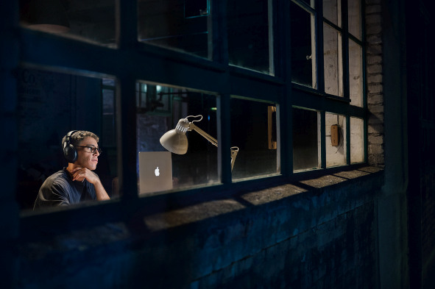 | Urenlang comfortabel: de HD 400 PRO-referentiehoofdtelefoon heeft een ultralicht ontwerp.

De HD 400 PRO is nu beschibaar in de winkel voor een aanbevolen verkoopprijs van 249 EUR. De hoofdtelefoon wordt geleverd met een 3 meter lange spiraalkabel en een 1,8 meter lange rechte kabel, beide voorzien van een 3,5 mm (1/8”) jack-plug voor draagbare geluidsbronnen. Een 6,3 mm (1/4”) adapter is inbegrepen en zorgt ervoor dat u de HD 400 PRO kunt verbinden met uw mengtafel of audio-interface.

Technische gegevens
Akoestisch principe: dynamisch, open
Oorverbinding: ooromsluitend
Frequentierespons: 6 – 38.000 Hz
Totale harmonische vervorming: < 0,05% (bij 1 kHz, 90 dB SPL)
Impedantie: 120 Ω
Geluidsdrukniveau: 110 dB (1 kHz, 1 V_{rms})
Connector: 3,5 mm (1/8”) jack met adapter naar 6,3 mm (1/4”) jack
Gewicht: 240 g (zonder kabel)

Voor uw socialmediakanalen:

Sennheiser stelt uw nieuwe studiopartner voor: de HD 400 PRO biedt gedetailleerd en lineair geluid voor kritische mixtoepassingen.

(Einde)

De hogeresolutiebeelden bij dit persbericht kunt u hier downloaden.

